**โปรแกรมในระบบ**

1. การเข้าสู่ระบบ

เมื่อกรอก Username และ Password แล้วกดปุ่ม Login ระบบจะทำการเช็คกับข้อมูลในฐานข้อมูล

ว่า ข้อมูลตรงกันหรือไม่ แล้วระบบจึงจะส่งไปหน้าหลักที่ต่างกันตามแต่ละ role ของผู้ใช้งาน หากผู้ใช้ยังไม่มีข้อมูลผู้ใช้ในฐานข้อมูลสามารถกด Register เพื่อทำการลงทะเบียนเพิ่มข้อมูลลงในฐานข้อมูลได้

รูปที่ 4.4.1 หน้าเข้าสู่ระบบ

1. การลงทะเบียน

ผู้ใช้งานสามารถลงทะเบียนเพิ่มข้อมูลลงในฐานข้อมูลได้ในหน้านี้โดยกรอกข้อมูลตามที่กำหนด โดยหากผู้ใช้งานเลือก Typeของผู้ใช้ (role) เป็น Staff ผู้ใช้จะต้องใส่ Code ที่มีการกำหนดไว้ให้ถูกต้องเพื่อลงทะเบียนให้สำเร็จ

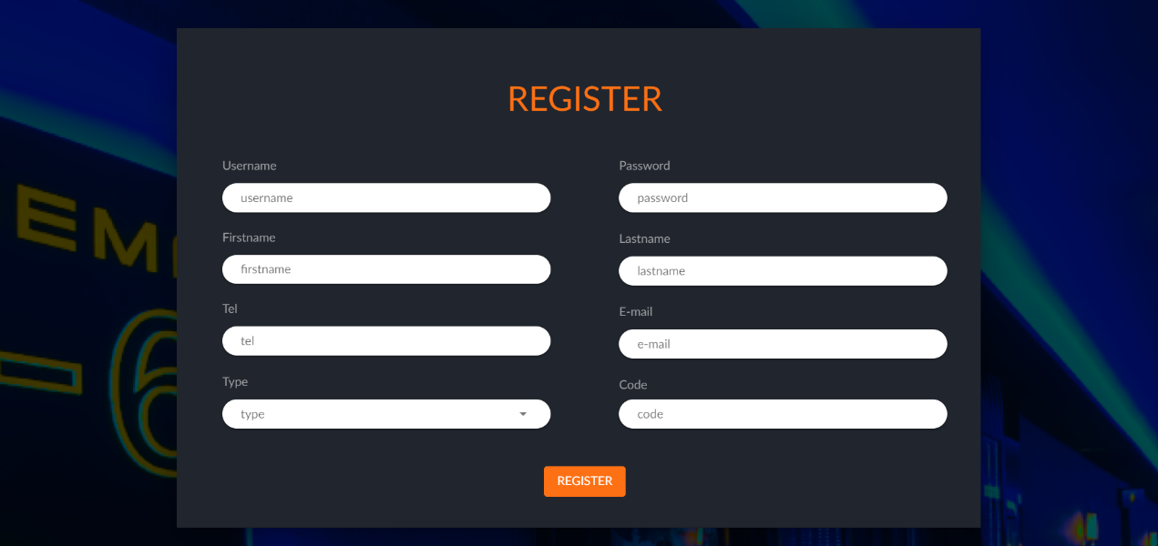

รูปที่ 4.4.2 หน้าลงทะเบียน

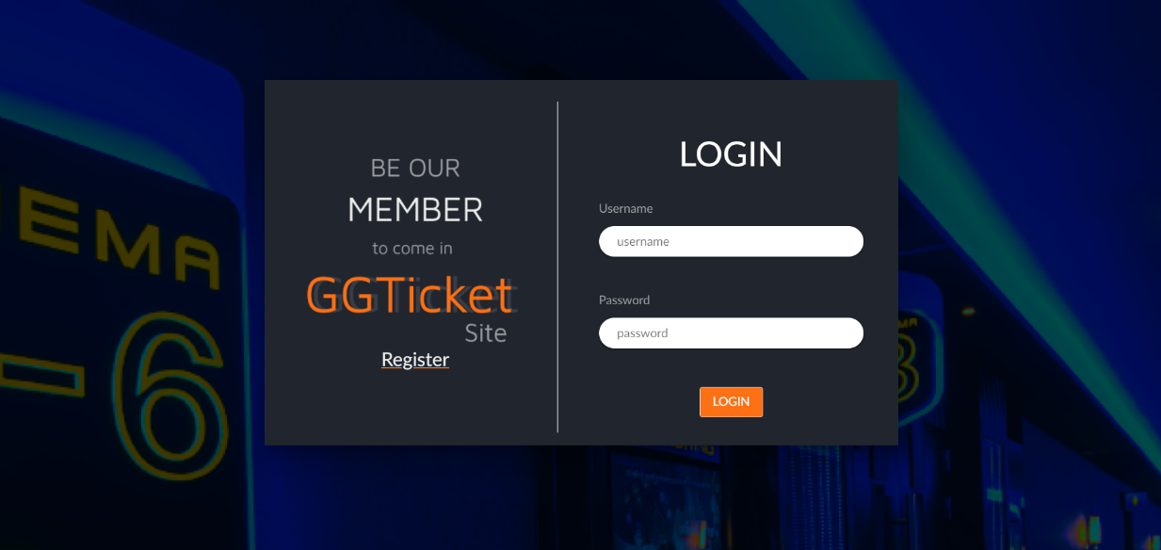

1. หน้าหลัก

เมื่อผู้ใช้ได้ทำการเข้าสู่ระบบผู้ใช้จะถูกนำพามายังหน้าหลัก ซึ่งประกอบไปด้วยโฆษณาต่างๆ และแทบ recommend movie ซึ่งเป็นแทบแสดงภาพยนต์ที่แนะนำซึ่งเป็นภาพยนต์หมวดหมู่เดียวกับที่ผู้ใช้ได้เคยทำการจองตั๋วภาพยนต์

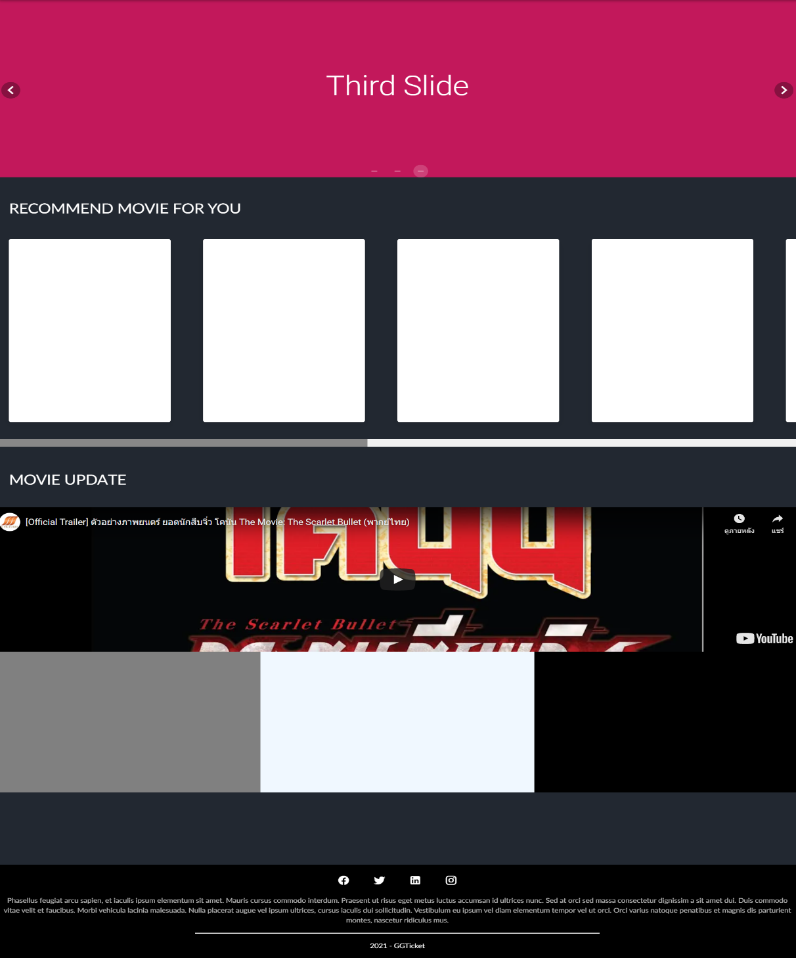

รูปที่ 4.4.2 หน้าหลัก

1. หน้าตารางเวลาฉายภาพยนต์

**4.1)** ฝั่ง Audience

หน้าตารางเวลาฉายภาพยนต์ในฝั่ง Audience จะแสดงวัน เวลา สถานที่และรายละเอียดต่างๆของภาพยนต์ที่มีกำหนดการฉายตามวันเวลาต่างๆ

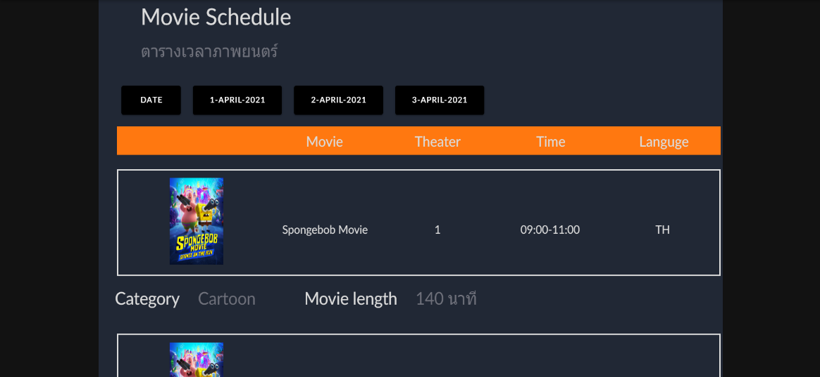

รูปที่ 4.4.3 หน้าตารางเวลาฉายภาพยนต์ฝั่ง Audience

**4.2)** ฝั่ง Staff

หน้าตารางเวลาฉายภาพยนต์ในฝั่ง Staff จะแสดงวัน เวลา สถานที่และรายละเอียดต่างๆของภาพยนต์ที่มีกำหนดการฉายตามวันเวลาต่างๆเหมือนในฝั่ง Audience แต่จะมีปุ่มให้เพิ่มวันที่มีการกำหนดฉายภาพยนต์ ปุ่มเพิ่มภาพยนต์ และปุ่มลบหรือแก้ไขข้อมูลตารางฉายภาพยนต์ซึ่งมีการเชื่อมกับฐานข้อมูล

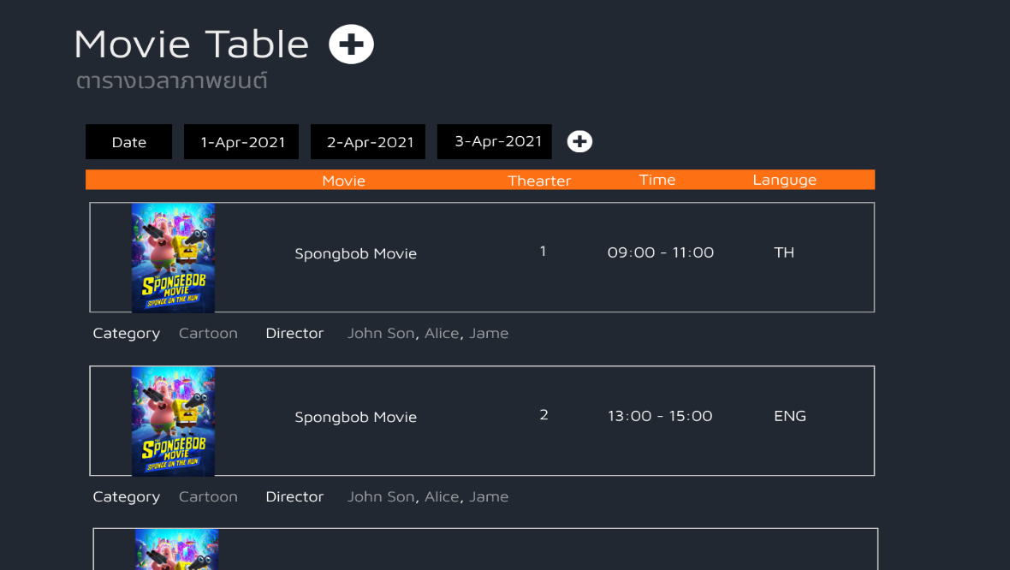

รูปที่ 4.4.4 หน้าตารางเวลาฉายภาพยนต์ฝั่ง Staff

1. หน้าภาพยนต์

**5.1)**  ฝั่ง Audience

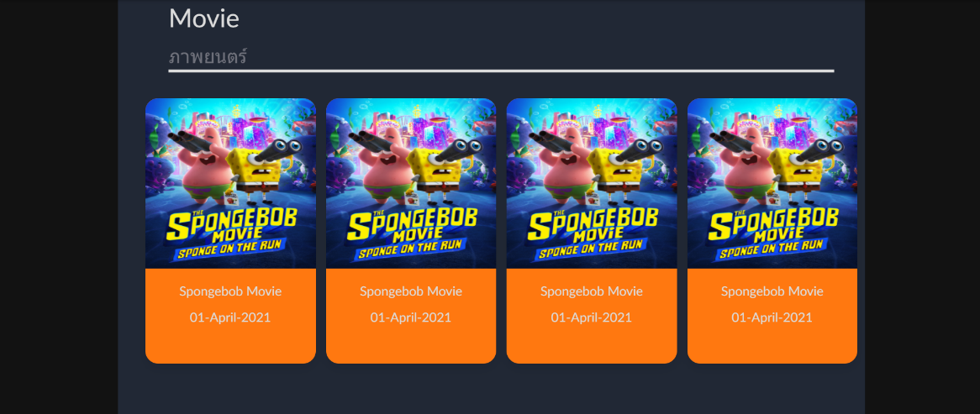แสดงภาพยนต์ทั้งหมดที่มีกำหนดฉายในตารางเวลาฉายภาพยนต์ โดยผู้ใช้สามารถเลือกภาพยนต์ที่ต้องการจองภายในหน้านี้โดยการเลือกภาพยนต์ที่ต้องการ หลังจากนั้นระบบจะทำการพาผู้ใช้ไปยัง หน้าเลือกวันและเวลาของภาพยนต์ที่ผู้ใช้ต้องการจอง

รูปที่ 4.4.5 หน้าภาพยนต์ฝั่ง Audience

**5.2)** ฝั่ง Staff

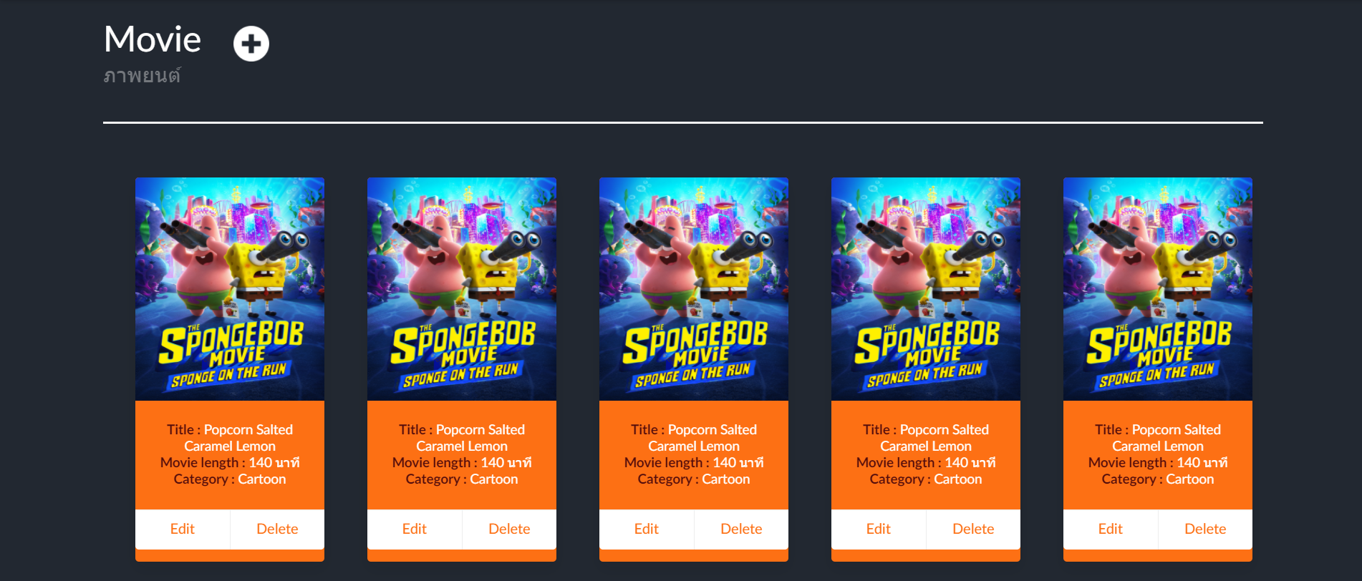หน้าภาพยนต์ในฝั่ง Staff จะแสดงภาพยนต์ทั้งหมดที่มีกำหนดฉายในตารางเวลาฉายภาพยนต์ และมีปุ่มที่มีลักษณะเป็นเครื่องหมายบวกเพื่อทำการเพิ่มภาพยนต์ ปุ่ม Edit เพื่อแก้ไขข้อมูลภาพยนต์ และปุ่ม Delete เพื่อลบข้อมูลภาพยนต์ในภายในฐานข้อมูล

รูปที่ 4.4.6 หน้าภาพยนต์ฝั่ง Staff

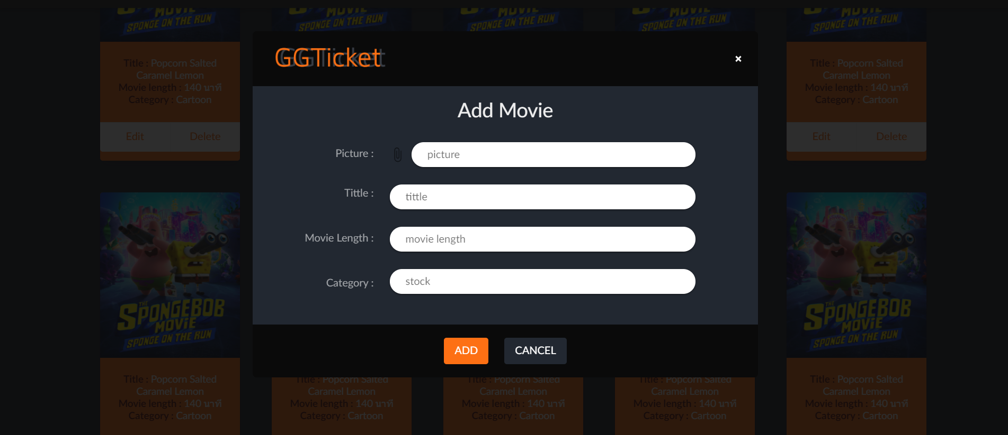

รูปที่ 4.4.7 Model ที่ปรากฏขึ้นเมื่อกดปุ่มเพิ่มภาพยนต์

1. หน้าเลือกวันและเวลาของภาพยนต์

เมื่อผู้ใช้ในฝั่ง Audience เลือกภาพยนต์ที่ต้องการจองแล้วจะถูกนำมายังหน้าเลือกวันและเวลาของภาพยนต์

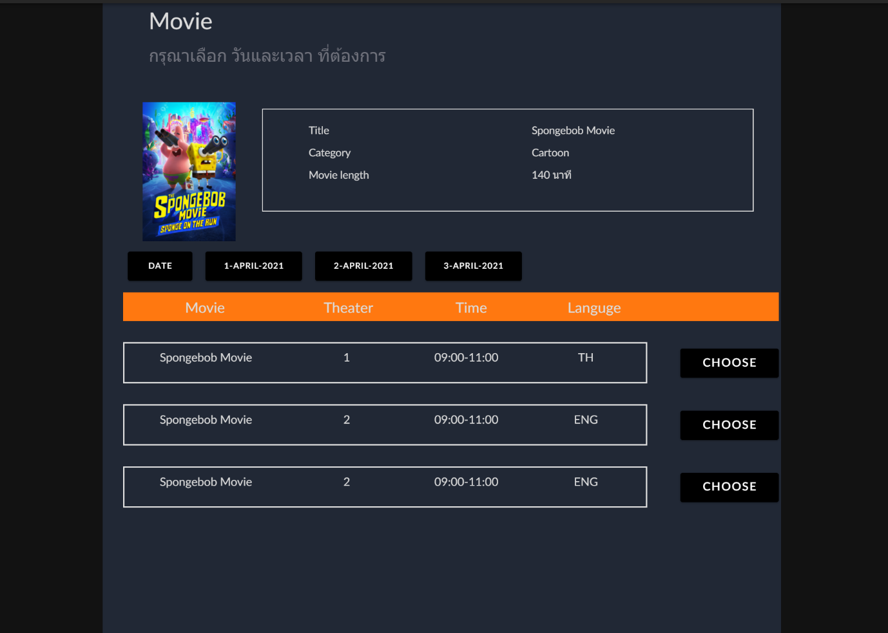เพื่อเลือกวันและเวลาของภาพยนต์ที่ต้องการ ซึ่งจะมีข้อมูลต่างๆของถาพยนต์ที่ทำการเลือก วันและเวลาทั้งหมดของภาพยนต์ที่ทำการเลือกที่มีกำหนดการฉาย ภาษาและโรงที่จะมีการฉายภาพยนต์เรื่องนั้น หลังจากเลือกวันเวลาที่ต้องการแล้วผู้ใช้จะถูกนำพาไปยังหน้าเลือกที่นั่ง

รูปที่ 4.4.8 หน้าเลือกวันและเวลาของภาพยนต์

1. หน้าเลือกที่นั่ง

หลังจากผู้ใช้ในฝั่ง Audience เลือกวันเวลาที่ต้องการแล้วจะถูกนำมายังหน้สเลือกที่นั่ง ซึ่งผู้ใช้สามารถเลือกที่นั่งที่ต้องการโดยการกดตำแหน่งที่นั่งที่ต้องการบนภาพที่นั่ง และแต่ละที่นั่งจะมีราคาที่แตกต่างกันซึ่งจะแสดงรายละเอียด และราคาทางด้านขวาของหน้าเว็บ หากผู้ใช้กดปุ่ม ต่อไป หน้าเว็บจะนำผู้ใช้ไปสู่หน้าชำระเงิน

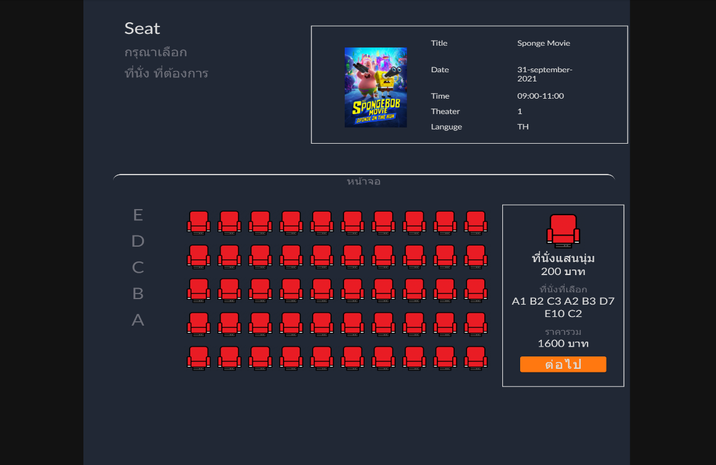

รูปที่ 4.4.9 หน้าเลือกวันและเวลาของภาพยนต์

1. หน้าชำระเงิน

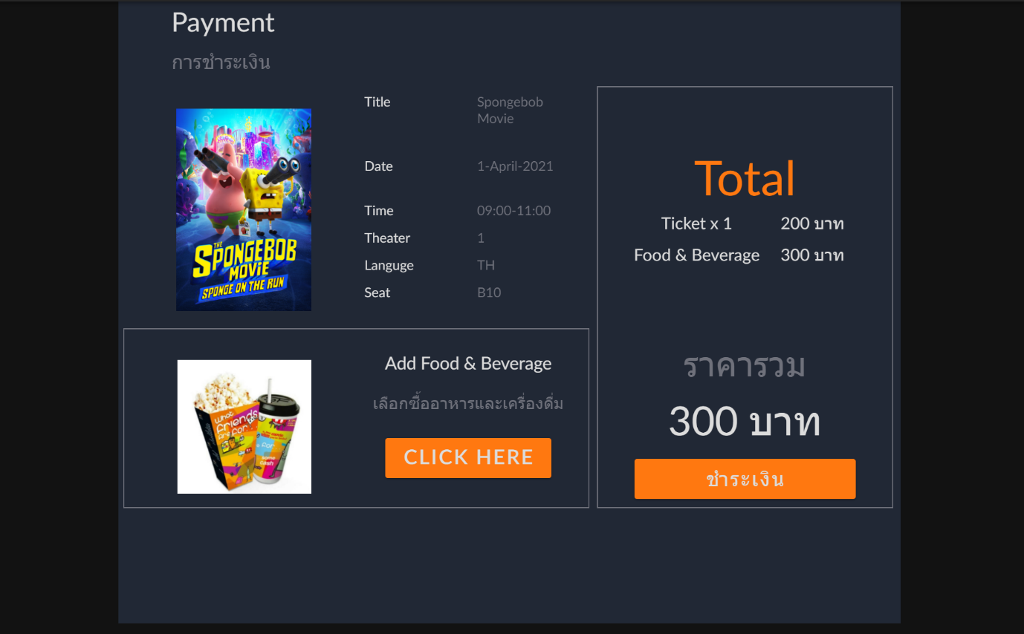หลังจากผู้ใช้เลือกที่นั่งที่ต้องการแล้วหน้าเว็บจะพาผู้ใช้งานเข้าสู่หน้าชำระเงินเพื่อทำการชำระเงินซึ่งจะมีรายละเอียดของภาพยนต์ วัน-เวลา และที่นั่งที่ได้ทำการเลือกมา รายละเอียดค่าใช้จ่ายทั้งหมด ผู้ใช้สามารถกดเพื่อซื้ออาหารและเครื่องดื่มเพิ่มเติมได้ หรือชำระเงินได้ในหน้านี้ แล้วระบบจะทำการบันทึกข้อมูลการจองลงในฐานข้อมูล และข้อมูลดังกล่าวจะถูกนำไปแสดงในหน้าประวัติ

รูปที่ 4.4.10 หน้าชำระเงิน

1. หน้าอาหารและเครื่องดื่ม

9.1) ฝั่ง Audience

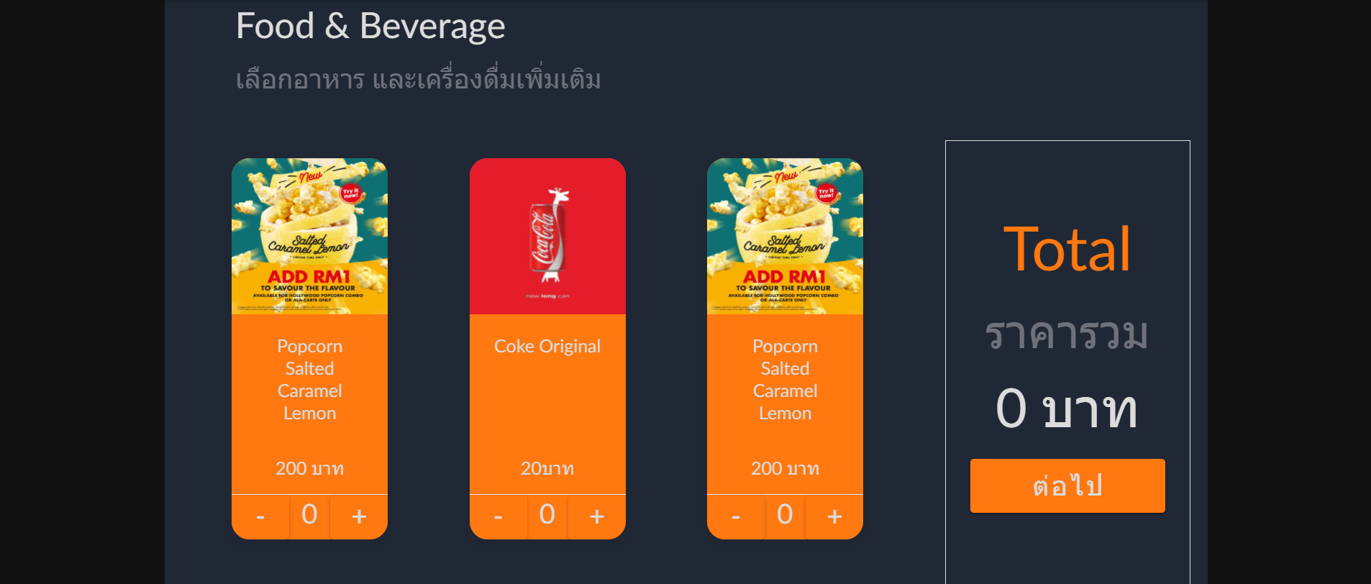ผู้ใช้สามารถเลือกซื้ออาหารและเครื่องดื่มได้ในหน้านี้

รูปที่ 4.4.11 หน้าอาหารและเครื่องดื่มในฝั่ง Audience

9.2) ฝั่ง Staff

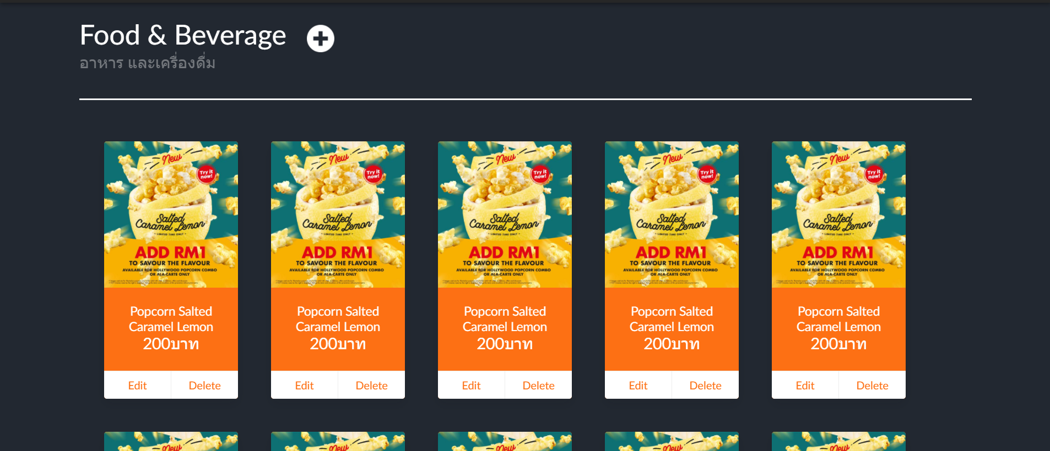.ผู้ใช้ในฝั่ง Staff สามารถเพิ่ม ลบ และแก้ไขข้อมูลของอาหารและเครื่องดื่มในฐานข้อมูลได้ในหน้านี้

รูปที่ 4.4.12 หน้าอาหารและเครื่องดื่มในฝั่ง Staff

1. หน้าประวัติ

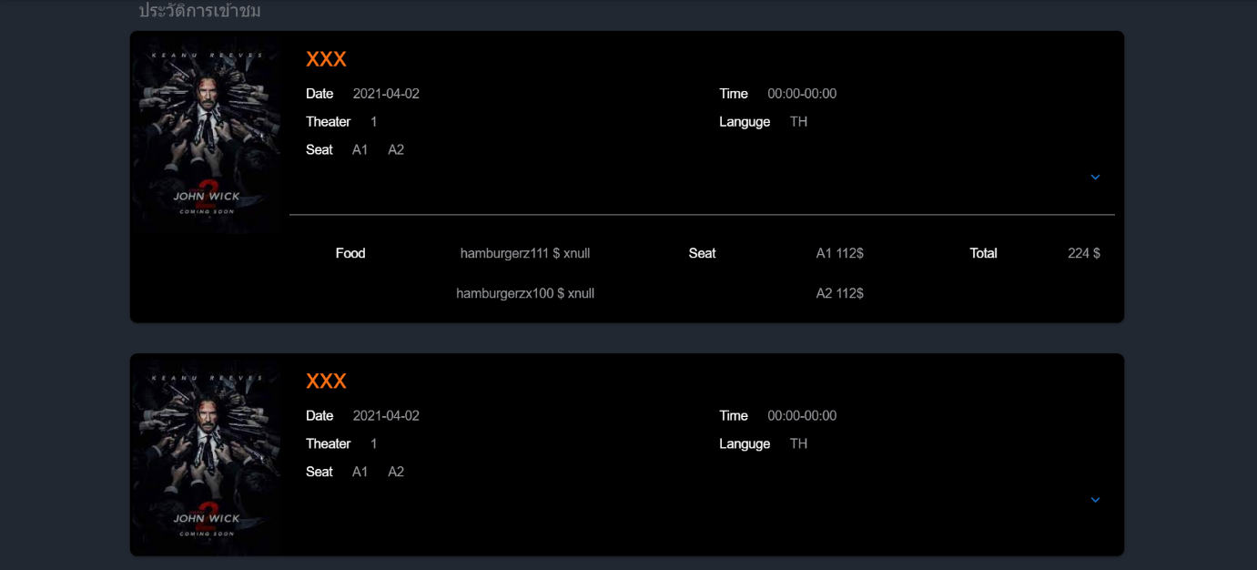ประวิติการจองตั๋วของผู้ใช้ที่อยู่ภายในฐานข้อมูลจะถูกนำมาแสดงในหน้านี้

รูปที่ 4.4.13 หน้าประวัติ

1. หน้าโปรโมชั่น

11.1) ฝั่ง Audience

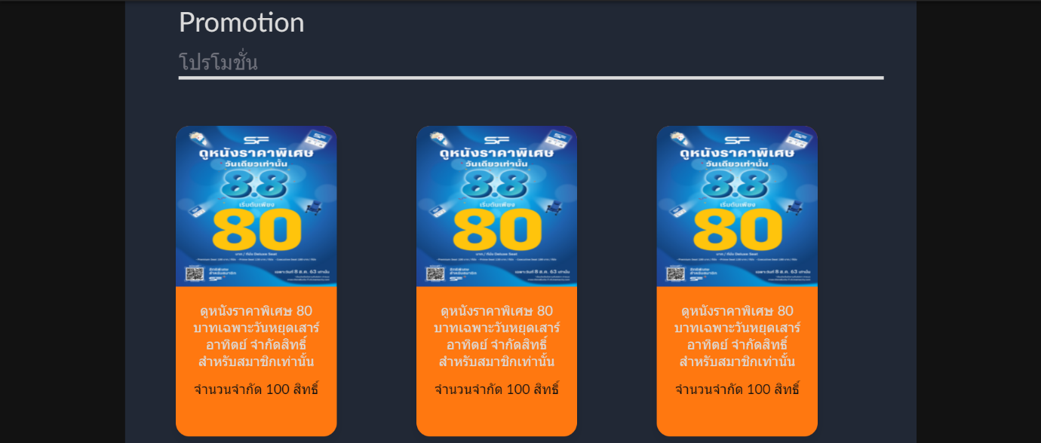ในหน้านี้จะแสดงข้อมูลของโปรโมชั่นต่างๆที่มอยู่ในฐานข้อมูล

รูปที่ 4.4.14 หน้าโปรโมชั่นในฝั่ง Audience

11.2) ฝั่ง Staff

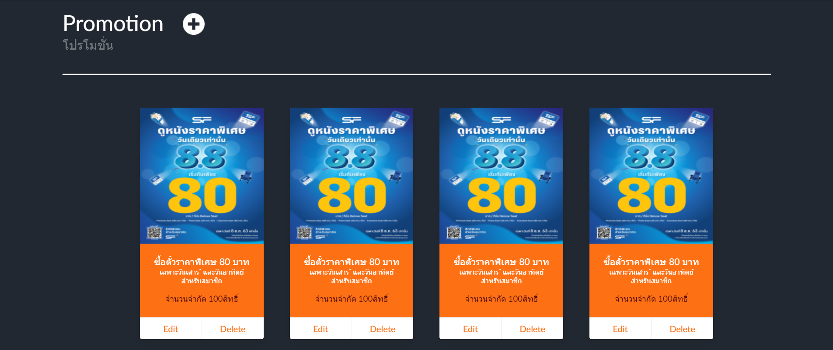ในหน้านี้ Staff สามารถเพิ่ม ลบ และแก้ไขข้อมูลโปรโมชั่นในฐานข้อมูลได้ในหน้านี้

รูปที่ 4.4.15 หน้าโปรโมชั่นในฝั่ง Staff

1. หน้าจัดการโรงหนัง

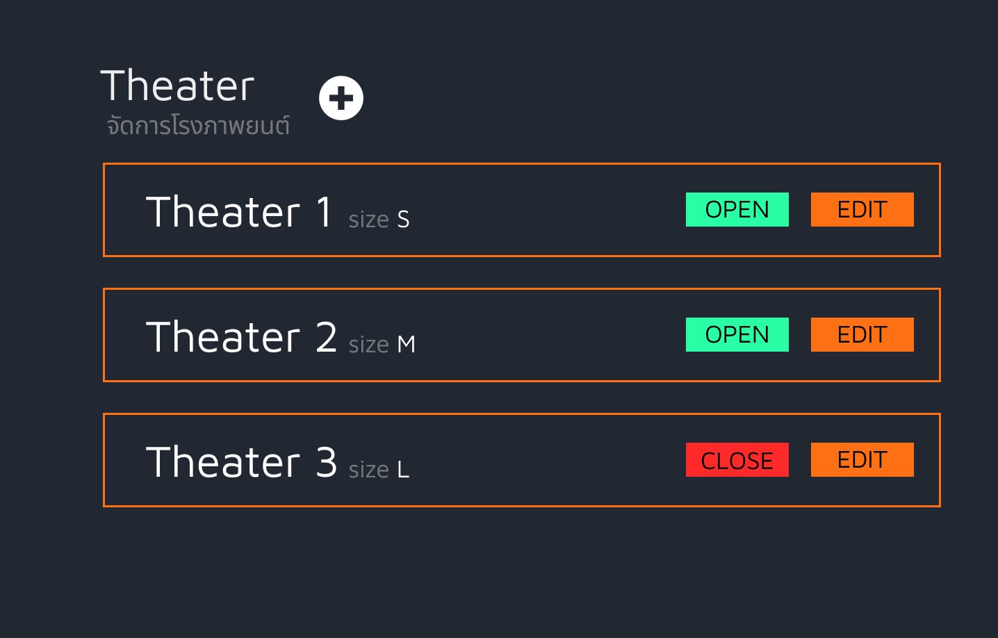ในฝั่ง Staff ผู้ใช้สามารถจัดการเพิ่มโรงหนัง เปิด/ปิดโรงหนัง และแก้ไข เปิด/ปิดที่นั่งภายในโรงหนัง ในหน้านี้

รูปที่ 4.4.15 หน้าจัดการโรงหนัง

1. หน้าโปรไฟล์

เป็น Modal ที่ปรากฏขึ้นเมื่อกดที่ปุ่ม Profile บริเวณ Navbar ซึ่งผู้ใช้สามารถแก้ไข ชื่อ อีเมลล์ เบอร์โทรศัพท์ และรหัสผ่านได้ในหน้านี้ และมีปุ่ม Logout ให้ผู้ใช้สามารถออกจากระบบได้

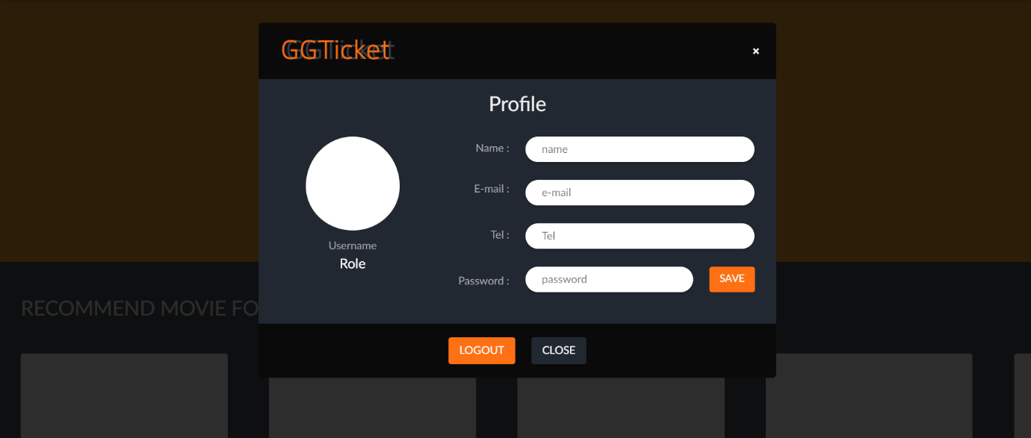

รูปที่ 4.4.16 หน้าโปรไฟล์